**实验中虽然使用的是HTTP1.0，但是实际返回的请求仍然都是HTTP1.1**

**一．使用浏览器测试**

**直接使用浏览器测试web代理服务器，首先在(win11)设置>网络和Internet>手动设置代理服务器中设置代理**

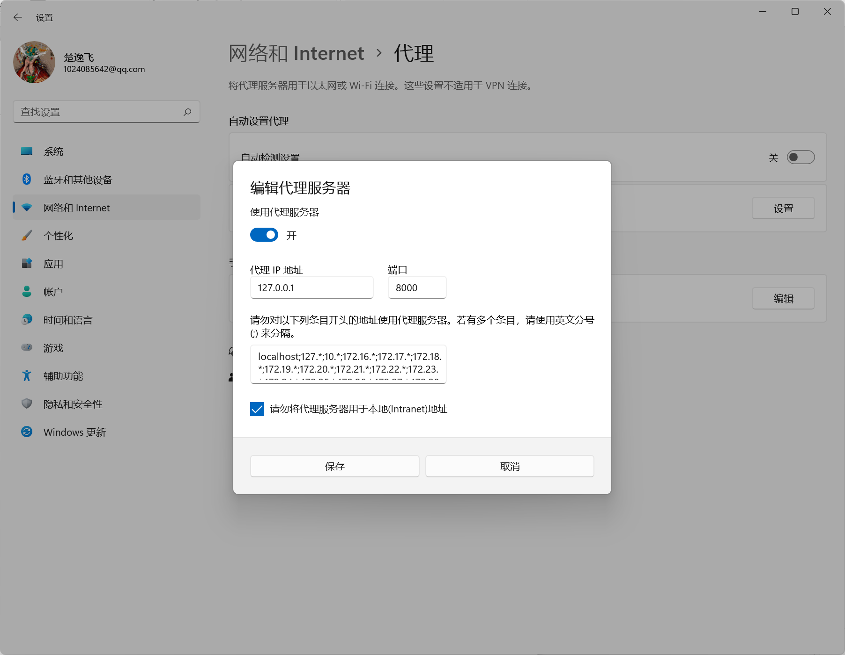

**运行ProxyServer监听8000端口号(这里的8000对应的是本地端口号与网址中的9000端口号不同)并且用浏览器(我使用的浏览器是windows自带的edge)访问网址*http://******117.73.253.239:9000/rsrc/ww/login_gg.html***

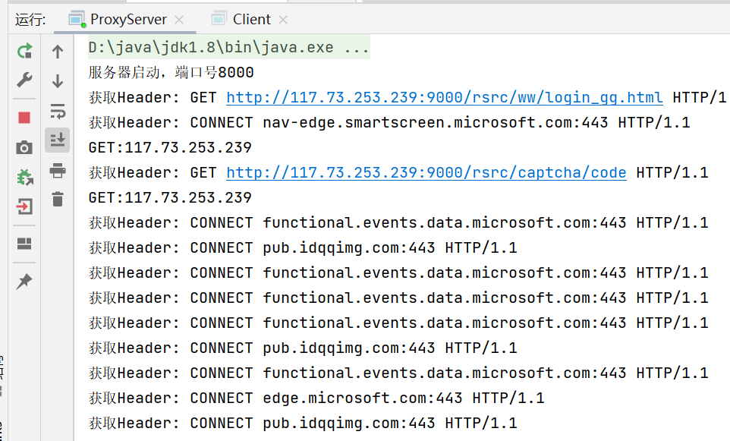

**打开浏览器查看结果**（虽然字符格式设置了utf-8但是有部分仍是乱码）：

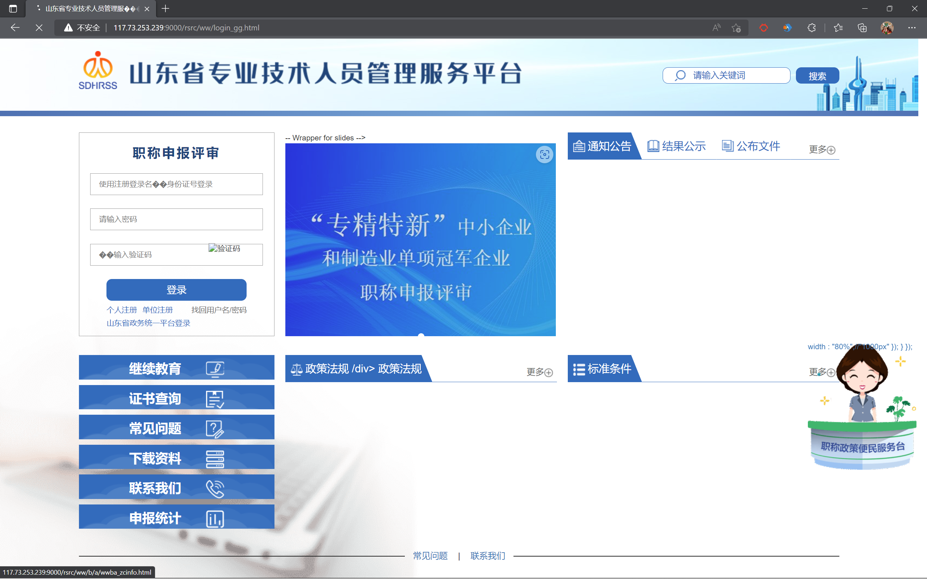

1. **使用理论课第二次作业完成的HTTPClient测试（这里把输入简化为了一行GET）**

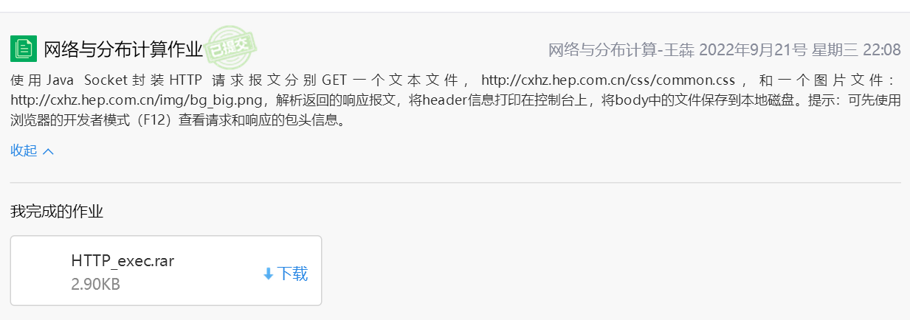

（HTTPClient在王犇老师第二次课堂作业的客户端上修改）

**输入GET请求 显示head信息 并将内容保存在the_info.txt文件中查看**

